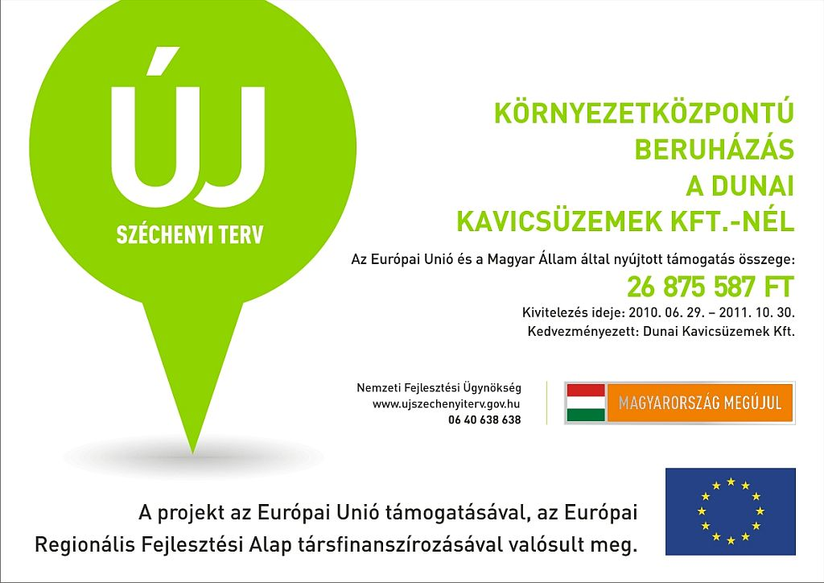

Új Széchenyi terv: Környezetközpontú technológiai fejlesztés a Dunai Kavicsüzemek Kft-nél

Gazdaságfejlesztési Operatív Program GOP-2.1.4

Kezdő dátuma: 2010.06.29.
Záró dátum: 2011.11.30.

A támogatott fejlesztés a Dunai Kavicsüzemek Kft. (DKÜ) alsózsolcai üzemében valósult meg. A kavicsbányák működésének fontos eleme a rakodási feladatok ellátása, amelyre az alsózsolcai bányaüzemben korábban egy 11 éves VOLVO L120C típusú gép állt rendelkezésre. Az elnyert támogatásnak köszönhetően, ezt a régebbi, nagyobb környezetterheléssel működő gépet cserélhett le a DKÜ egy VOLVO L150F típusúra, mely folyamatos munkarendben lát el emelési, rakodási feladatokat.
A vállalat célja a fajlagos energiafelhasználás valamint a felhasznált veszélyes anyagok mértékének és a légszennyező anyagok kibocsátásának csökkentése és az új eszköz beszerzése révén csökkent az üzemanyag és a kenőanyag felhasználás, valamint a káros anyag kibocsátás.
A Dunai Kavicsüzemek Kft. A projekt keretében az ISO 14001-es Környezetirányítási rendszert is bevezette üzemeiben.

Kedvezményezett neve és elérhetősége:
Dunai Kavicsüzemek Kft.
2600 Vác, Kőhídpart dűlő 2.
Tel:+36 (27) 511668,+36 (27) 511736
E-mail: dunaikavics@dunaikavics.hu
Közreműködő Szervezet:
MAG – Magyar Gazdaságfejlesztési Központ Zrt.
1139 Budapest, Váci út 81-83.
Tel.: +36 40/200-617
e-mail: info@magzrt.hu
Hiperhivatkozás:
MAG – Magyar Gazdaságfejlesztési Központ Zrt.
http://magzrt.hu/
Nemzeti Fejlesztési Ügynökség
http://www.nfu.hu/

